GP PITCH
RISCOS
PREMISSAS
STAKEHOLDERS EXTERNOS
& Fatores externos
Passado
JUSTIFICATIVAS
PRODUTO

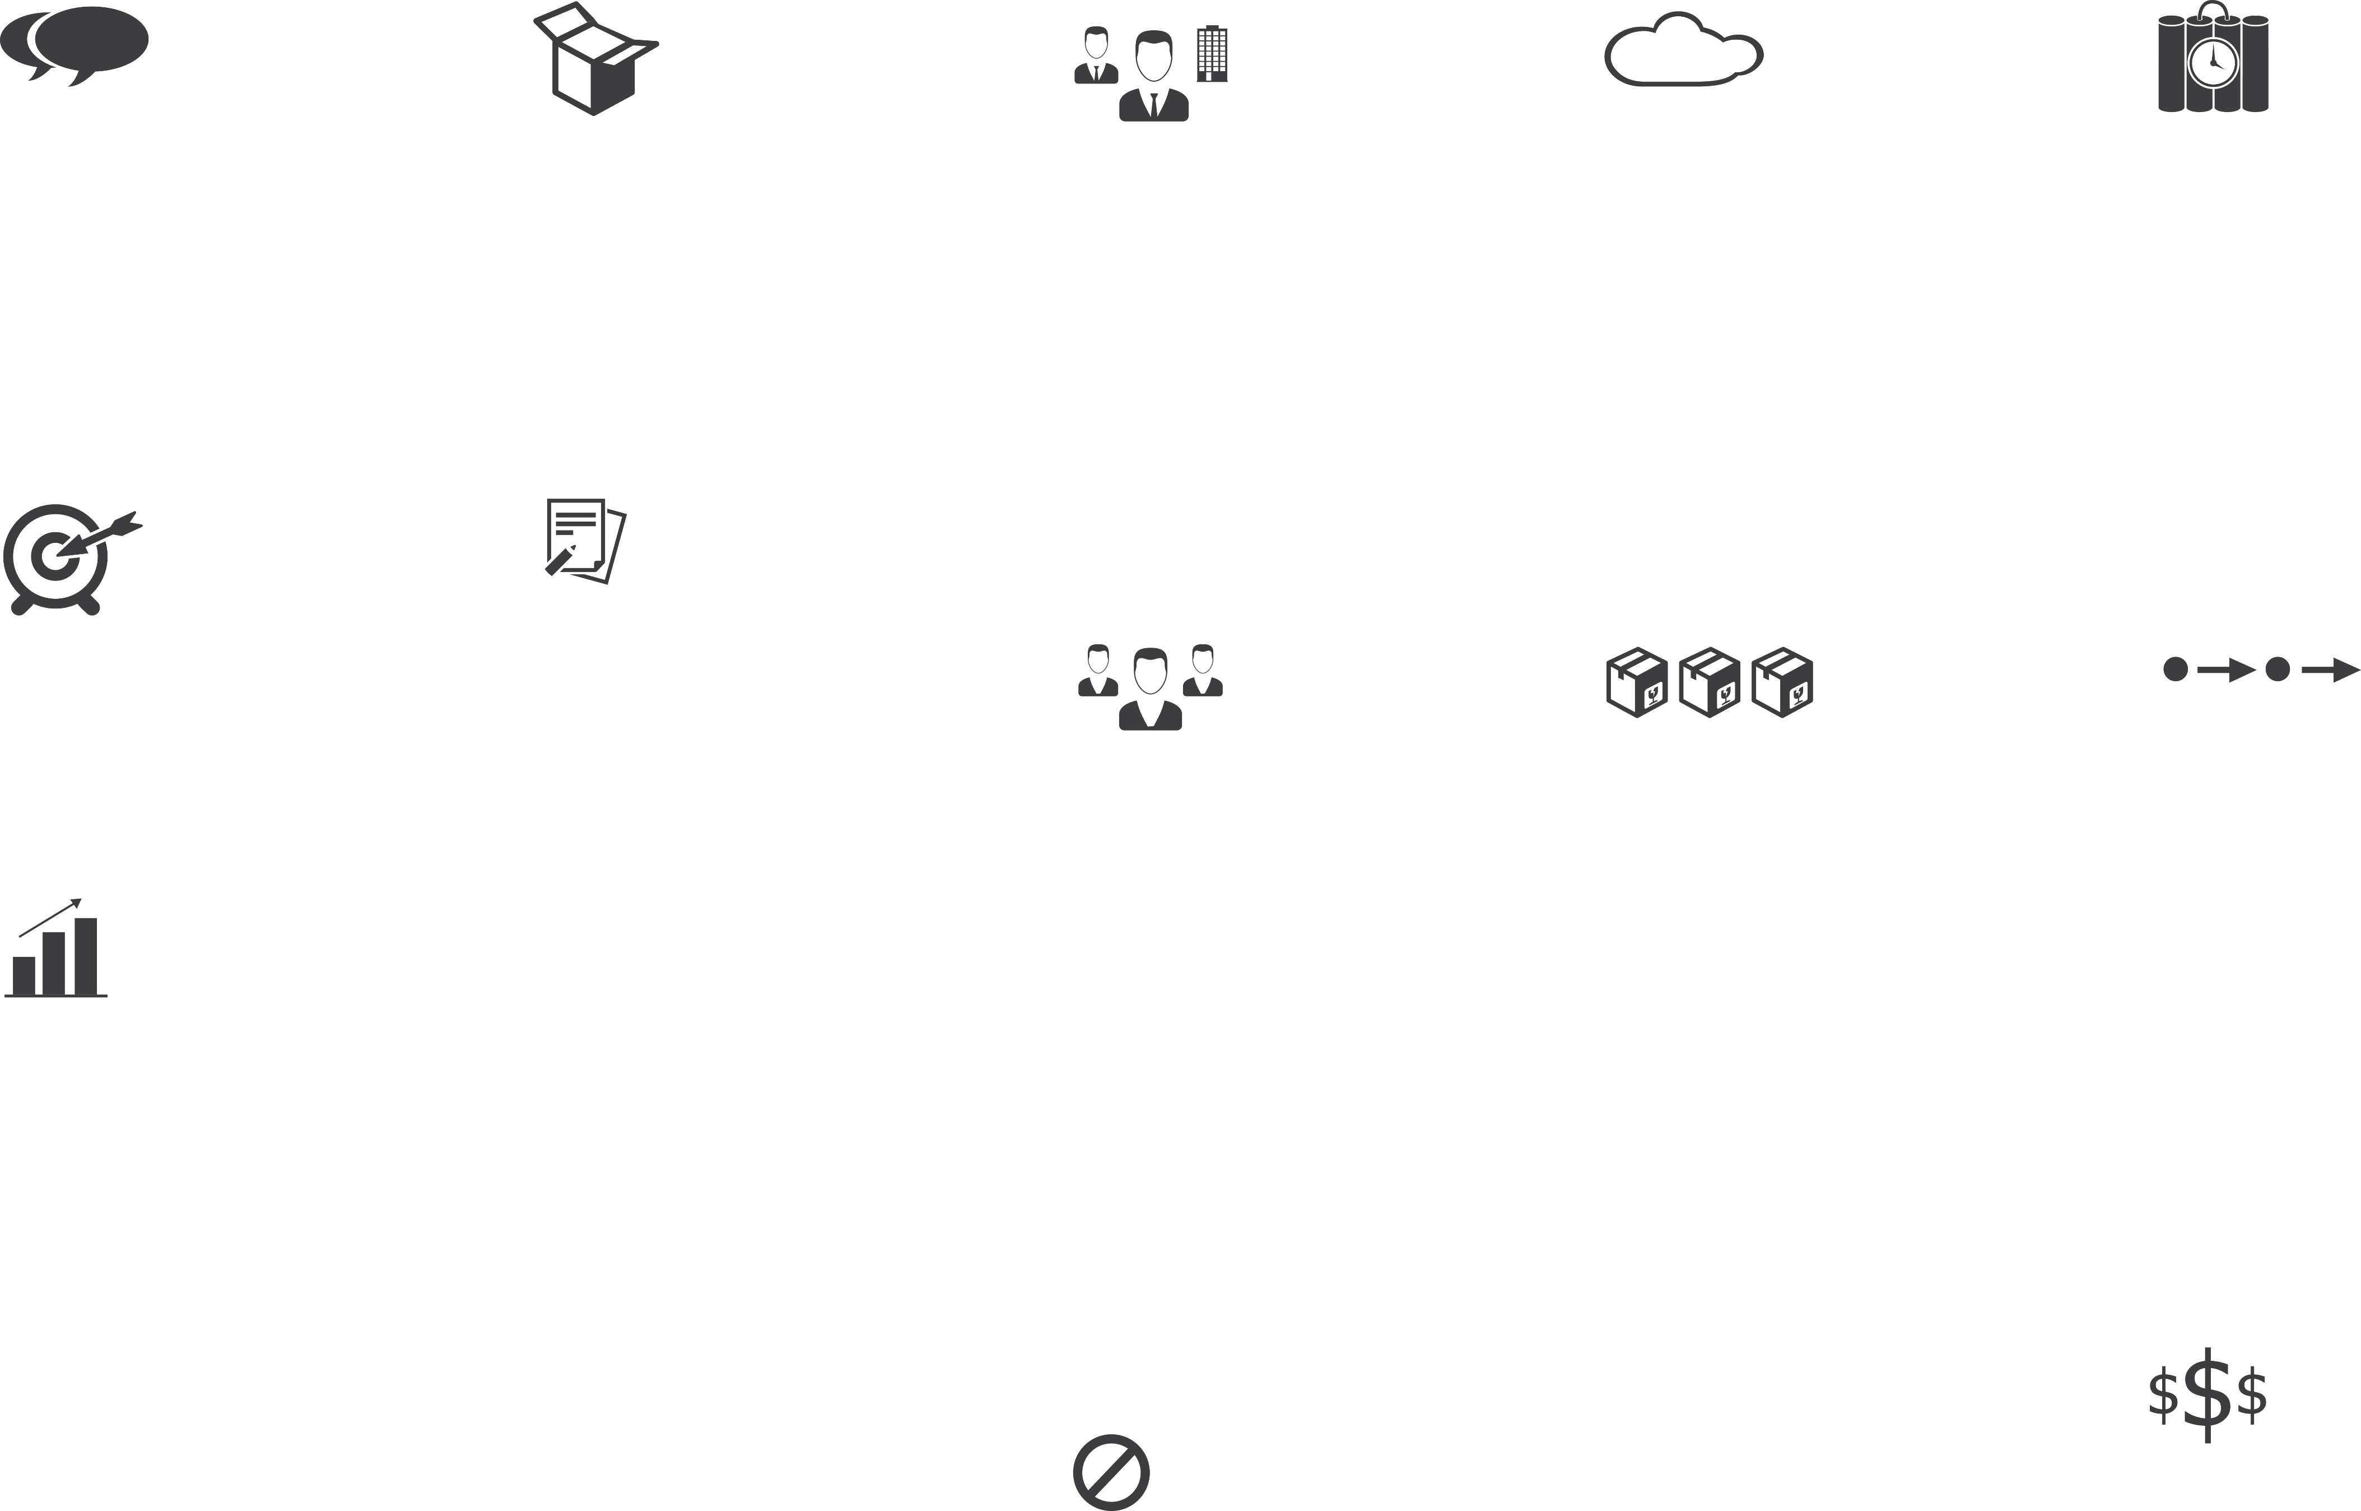

LINHA DO TEMPO
GRUPO DE ENTREGAS
EQUIPE
OBJ SMART
José Finocchio Junior
RESTRIÇÕES
CUSTOS
BENEFÍCIOS
Futuro
REQUISITOS

Project Model Canvas

